**第二次作业**

y’’’可视为y’’’’的积分，y’’可视为y’’’的积分，以此类推，求系统相应的y，则应以y‘’‘’为输入

y’’’’= $e^{-3t}+e^{-5t}sin⁡(4t+π/3)$-3y’’’-3y’’-4y’-5y

建立仿真模型如下图

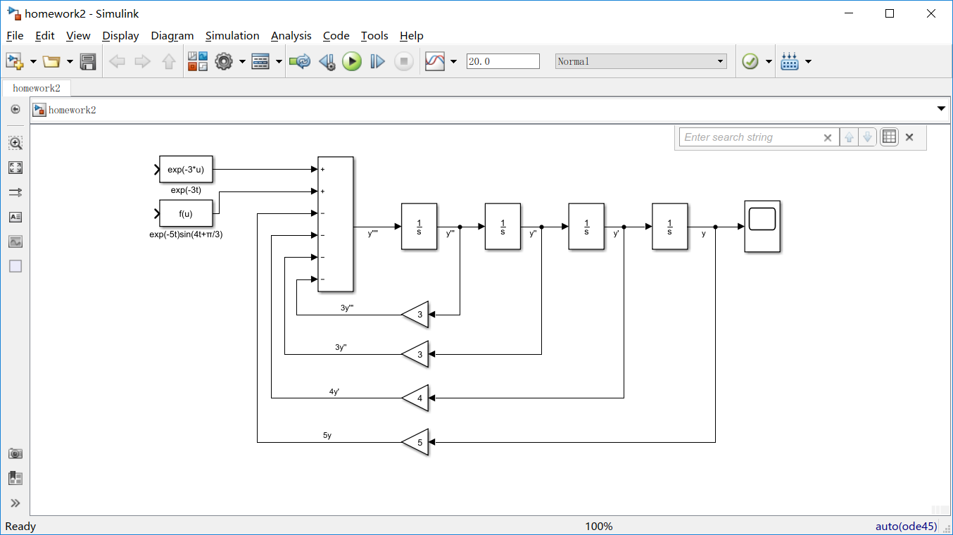

其中

输入函数为

Fcn模块下

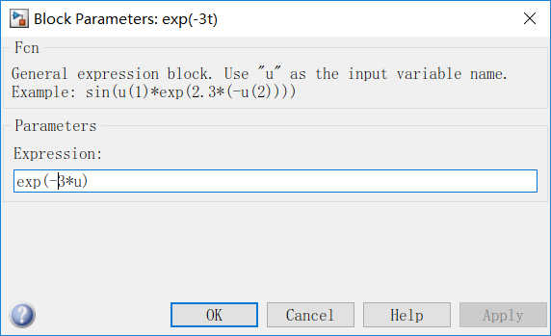

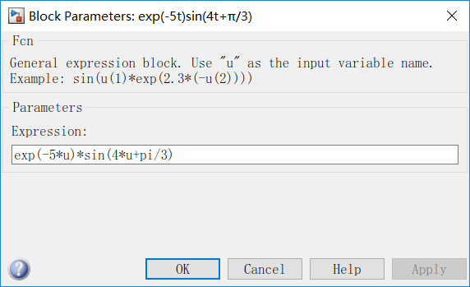

将y‘’‘’进行积分，使用积分模块并分别设置初值为1 0.5 0.5 0.2

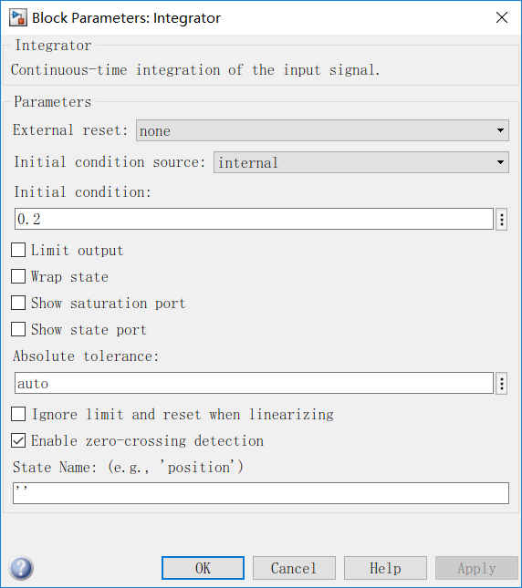

然后使用增益模块乘以系数，

在加法模块中将其相加减即得y’’’’= $e^{-3t}+e^{-5t}sin⁡(4t+π/3)$-3y’’’-3y’’-4y’-5y

在最后一个积分后接scope模块，即可绘制出仿真结果曲线

仿真时间T=10时，如下图

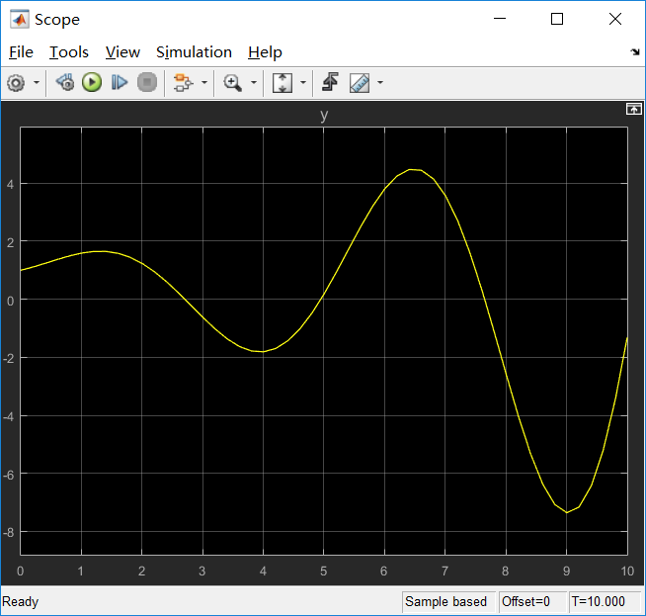

T=20时，如下图

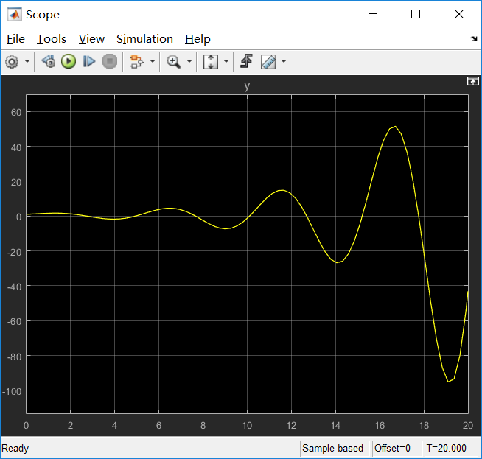

T=30时，如下图

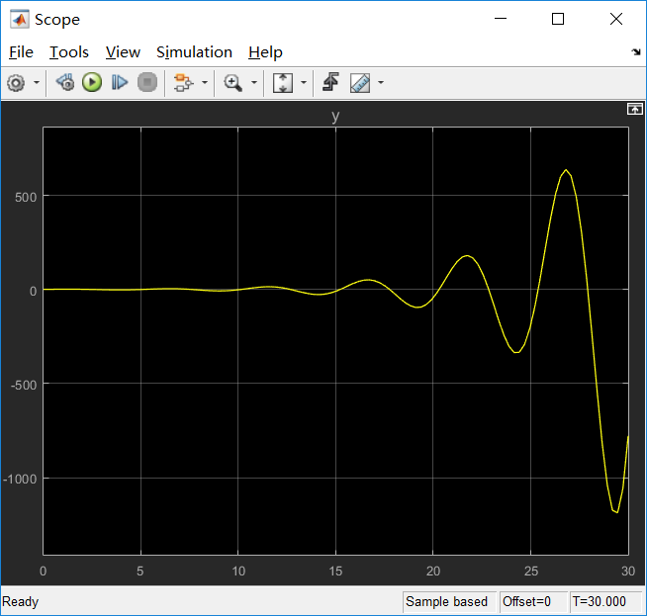

可观察到其为一振幅随t增加的振荡函数，可猜测其有类似 A*sin($ω$ t+ $φ$)*exp(k*t) 的形式

封装子系统

将仿真模型封装成子系统如下图，输入端为y''''+a3y’’’+a2y’’+a1y’+a0y=f(t)形式微分方程中的f(t)，输出端为scope模块，参数设置为y’’’，y’’，y’，y前的系数a3，a2，a1，a0

初始条件y'''(0)=y3, y''(0)=y2, y'(0)=y1, y(0)=y0 (需要先保存在matlab工作区中)

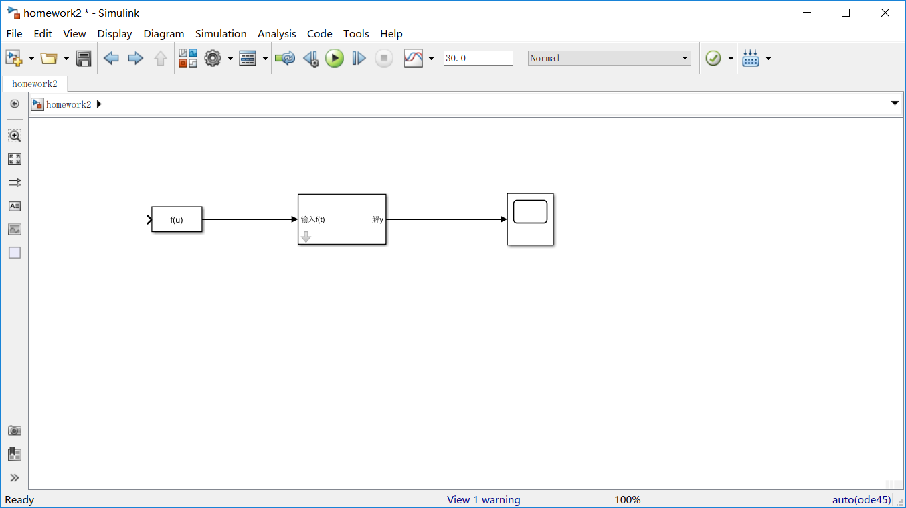

子系统：

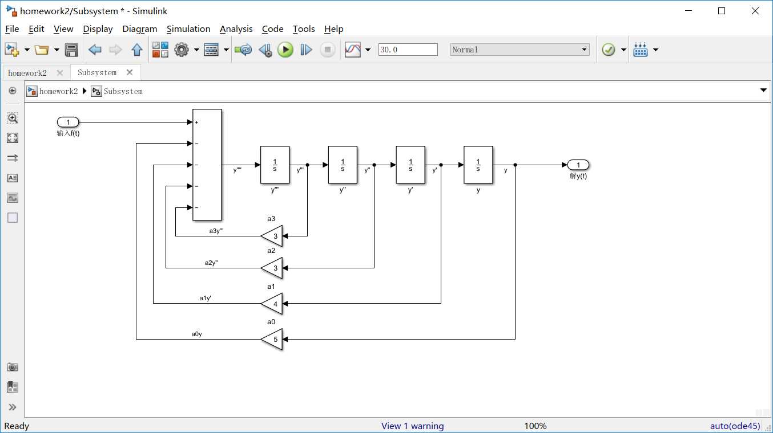

其中分别将gain模块命名为a3,a2,a1,a0,并在Mask Editor Subsystem Parameters Property中做相应的设定

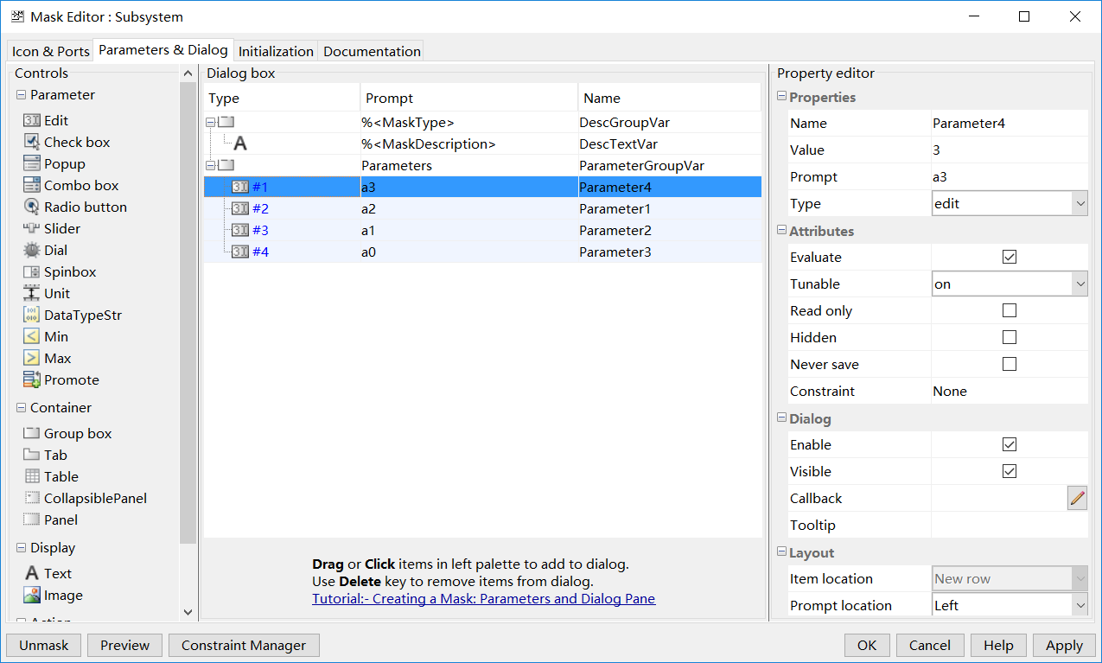

并将积分模块中的初值改位y3，y2，y1，y0

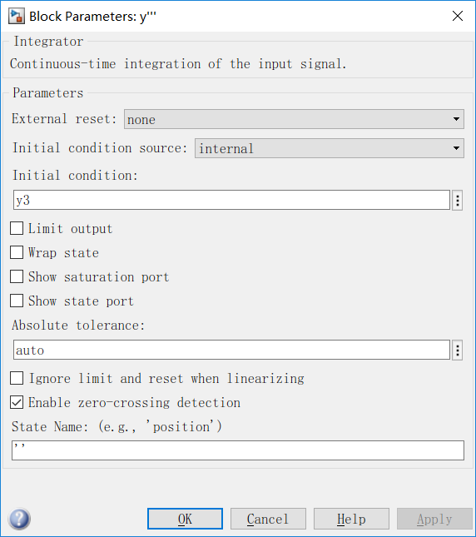

在Documentation中简单叙述子模块功能

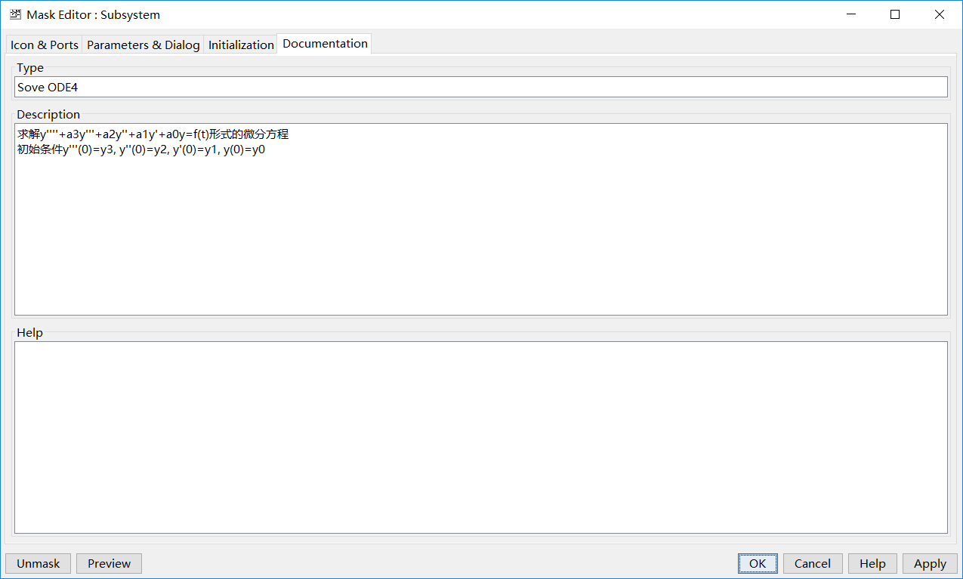

由此可得 能解任意四阶线性常微分方程组的子系统